МИНИСТЕРСТВО НАУКИ И ВЫСШЕГО ОБРАЗОВАНИЯ

РОССИЙСКОЙ ФЕДЕРАЦИИ

ФЕДЕРАЛЬНОЕ ГОСУДАРСТВЕННОЕ АВТОНОМНОЕ ОБРАЗОВАТЕЛЬНОЕ

УЧРЕЖДЕНИЕ ВЫСШЕГО ОБРАЗОВАНИЯ

«РОССИЙСКИЙ УНИВЕРСИТЕТ ДРУЖБЫ НАРОДОВ ИМЕНИ

ПАТРИСА ЛУМУМБЫ»

(РУДН)

Факультет Искусственного Интеллекта

факультет

**ОТЧЕТ ПО ПРАКТИЧЕСКОЙ РАБОТЕ №**

Практикум по программированию

наименование дисциплины

Вариант №8

тема (вариант)

Преподаватель __________ В.С. Тынченко

подпись, дата инициалы, фамилия

Студент ЗФИмд01-24 1132249437 __________ А.В. Клюкин

номер группы номер студ. билета подпись, дата инициалы, фамилия

Москва 2025

**Цель работы:**изучение основных средств языка программирования

С++, необходимых для кодирования алгоритма циклической структуры.

**Задачи работы**

-! освоить использование операторов цикла while, do-while, for в

программе для реализации повторяющихся действий;

-! научиться применять при организации циклов операторы передачи

управления break, continue, return.  
  
Воспользуйтесь вложенными циклами, чтобы вывести на печать фи-

гуры, показанные на рисунке ниже. Числовые значения, задающие размеры фигур, и символ заполнения для данной фигуры вводить с клавиатуры.

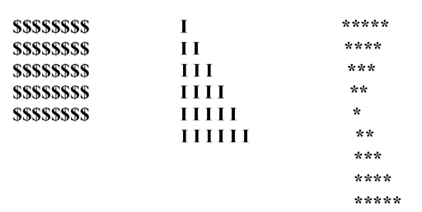

**Основные этапы**

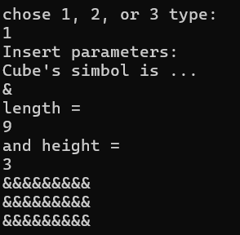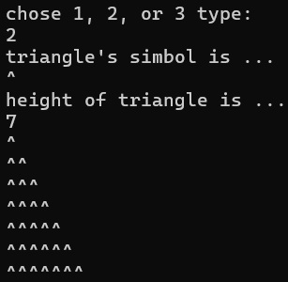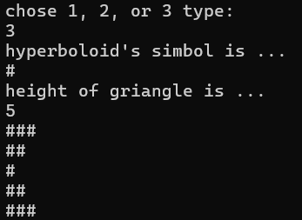

**Листинг**

1. #include <iostream>

2. using namespace std;

3. int main()

4. {

5. char a, b, c;

6. int length, height;

7. int i, j;

8. int type;

9. cout << "chose 1, 2, or 3 type: " << endl;

10. cin >> type;

11.

12. switch (type)

13. {

14. case 1:

15. cout << "Insert parameters:" << endl << "Cube's simbol is ... " << endl;

16. cin >> a;

17. cout << "length = " << endl;

18. cin >> length;

19. cout << "and height = " << endl;

20. cin >> height;

21. for (i = 0; i < height; i++)

22. {

23. for (j = 0; j < length; j++)

24. {

25. cout << a;

26. }

27. cout << endl;

28. }

29. break;

30. case 2:

31. cout << "triangle's simbol is ... " << endl;

32. cin >> b;

33. cout << "height of triangle is ... " << endl;

34. cin >> height;

35.

36. for (i = 1; i <= height; i++)

37. {

38. for (j = 1; j <= i; j++)

39. {

40. cout << b;

41. }

42. cout << endl;

43. }

44. break;

45. case 3:

46. cout << "hyperboloid's simbol is ..." << endl;

47. cin >> c;

48. cout << "height of griangle is ... " << endl;

49. cin >> height;

50.

51. length = height / 2 + 1;

52. for (i = 1; i <= height; i++)

53. {

54.

55. for (j = 1; j <= length; j++)

56. {

57. cout << c;

58. }

59. if (i <= height / 2)

60. {

61. length--;

62. }

63. else

64. {

65. length++;

66. }

67. cout << endl;

68. }

69. break;

70. }

71. }

72.